
Wine from Holy Land: PALESTINE
ラトゥルン修道院ワインのご案内‘22冬
ABBAYE DE LATROUN
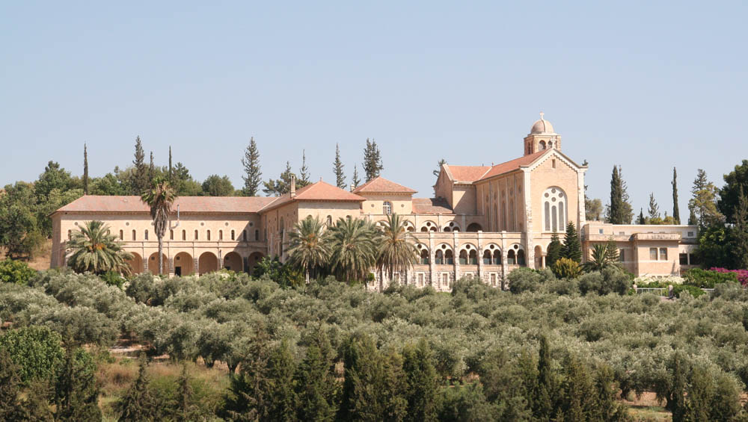
エルサレム近郊のラトゥルン修道院は1890年に創建されたトラピストの修道院です。エルサレムと地中海の中間の丘陵地帯にあり、標高350ｍの丘の中腹にブドウやオリーブの畑に囲まれて建っています。
丘の頂上にはラトゥルンという地名の由来となったという十字軍の要塞の遺跡があり、近隣のエマオの史跡に巡礼者が訪れています。
祈りと労働の生活の下で5人ほどの修道士が醸造を担当し、2015年からはパレスチナのカトリック青年、アダム・カシスが醸造責任者として通っています。
素朴な味わいの本格派ワインです。
※本数に限りがあり、売り切れの際はご容赦ください。

クレミザン修道院

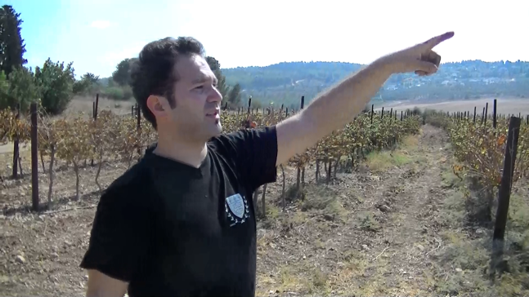

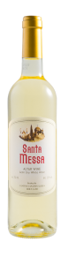
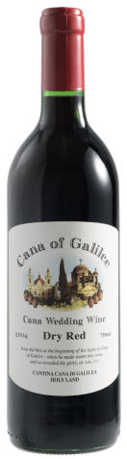
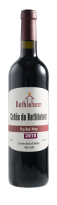
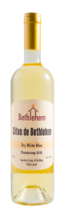
コート・デュ・ベツレヘム 赤 / 白
Côte du Bethlehem Red /White
赤：カベルネソーヴィニヨン/メルロー 白：シャルドネ
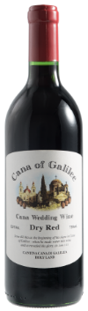

サンタ・メッサ 白
Santa Messa White
エメラルド・リースリング/マスカット
2300円（税別）

遅摘みのぶどうを用いた教会法の定めによる純粋なワインです。ミサ用（ALTER WINE）に使われるほか、やや甘口のためデザートワインにも向いています。

カナ・オブ・ガリレー 赤
Cana of Galilee Red
カベルネソーヴィニヨン/メルロー
フル (750ml) 2400円（税別）
ハーフ(375ml) 1500円（税別）
「カナの婚礼」にちなんで、カナワイン/カナ・ウェディングワインとも呼ばれ、
結婚式や結婚にまつわる記念日にも用いられます

各2600円（税別）
白はカシス家の畑で栽培されたぶどうを使い、クリスマスに向けて特別に醸造されました。すっきりとした味わいです。
赤はカナワインと醸造年違いですがほぼ同じ造りのワインで、クリスマス時期に向けたラベルとなっています。

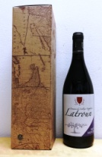
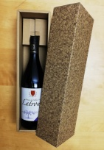
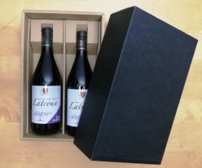
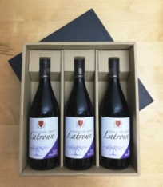
ご注文は裏面をご参照ください。
●ネットショップからも直接ご購入できます
●一部商品は東京・四谷のサンパオリーノ、
大分トラピスト修道院売店でも販売中です。
●本年は長崎市内で直接ご購入できるよう
準備中です。

●パレスチナ産オリーブオイルなども販売中
●ギフトも承ります
●卸販売も行っておりますのでお問い合わせください。
簡易ギフト箱(たて)
ギフト箱１本入り
ギフト箱２本入り
ギフト箱３本入り
輸入 輸入・販売：セーブ・ザ・オリーブ／㈱食と関係価値研究所
と 東京都渋谷区代々木2－21－11 ベルテ代々木Ⅱ B-03
http://savetheolive.main.jp

